CÍNTİA CRİSTİNE BARTH DA SİLVA BRANCHİ

- 99467-2083|cintia_branchi@outlook.com|cintiacbranchi@gmail.com

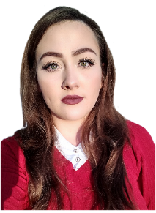
Dados Pessoais

Nascimento: 15/06/1996

Idade atual: 25 anos

CPF: 039.010.310-14

Cidade: Capão da Canoa

Educação

Ensino médio completo
Colégio Senador Alberto Pasqualini - Novo Hamburgo

Curso de Auxiliar Administrativo
Centro de vivência Redentora - Novo Hamburgo

Informática intermediária, conhecimento avançado do pacote Office etc.

Curso de Fotografia

Escola de Ensino Fundamental José Paulo da Silva – Atlântida Sul/Osório ONG Nordestão

Experiência

Guaibacar Veículos
Auxiliar administrativo / 2013
Auxílio a outros setores e departamentos, atendimento aos funcionários, planilhas e documentação (incluindo VT e VR), cadastramentos de funcionários e rescisão, entre outras coisas.

Ágil
Recepcionista / atual
CREAS, Postos de Saúde e centro de fisioterapia. (Capão da Canoa)

